**Centro Universitário de João Pessoa - UNIPÊ Fábrica de Software do UBTech Office/UNIPÊ**

Documento de Visão de Sistema

# **OBJETIVO DESTE DOCUMENTO**

O objetivo deste documento é apresentar uma visão geral da plataforma de agendamento de consultas para clínica odontológica que será desenvolvida. Serão abordados tópicos como escopo do produto, não escopo do produto, descrição dos envolvidos, visão geral do produto e restrições.

# **HISTÓRICO DE REVISÃO**

| ***Histórico de Revisão*** | | | |
| --- | --- | --- | --- |
| **Data** | **Autor** | **Descrição** | **Versão** |
| 30/08 | Yuran Rocha | Criação do documento | 1.0 |
| 31/08 | Yuran Rocha | Desenvolvimento do documento | 2.0 |
|  |  |  |  |
|  |  |  |  |

1. **ESCOPO DO PRODUTO**

A plataforma ODONTO+ terá como objetivo principal o desenvolvimento de um software de agendamento de consultas e cadastro de clientes para uma clínica odontológica, destinado aos recepcionistas e dentistas, com recursos de manipulação da agenda, histórico de pacientes e de seus medicamentos, gestão do tempo de atendimento, além de gestão dos recursos para bem atender os pacientes. O recepcionista usará de um computador de uso profissional para realizar o login na plataforma.

O sistema deverá ser capaz de fornecer os seguintes serviços para atender as necessidades dos interessados:

* O sistema deve permitir o registro de novos pacientes com informações como nome, idade,endereço, contato e histórico odontológico.
* O sistema deve armazenar informações relevantes sobre os tratamentos anteriores.
* O sistema deve permitir que os pacientes agendem consultas no aplicativo web, escolhendo dentistas, horários disponíveis e tipos de tratamento.
* O sistema deve permitir que haja possibilidade de cancelar ou reagendar consultas de acordo com a política interna da clínica.
* O sistema deve permitir que os horários cancelados estejam disponíveis para reagendamento por outros pacientes.
* O sistema deve permitir que os dentistas registrem informações sobre os procedimentos realizados, prescrições e recomendações para cada paciente.
* O sistema deve enviar lembretes automatizados de consultas por e-mail, SMS ou notificações de aplicativos de mensagem.
* O sistema deve permitir que o paciente confirme ou cancele consulta através desses lembretes.
* O sistema deve abordar a gestão de estoque de materiais e equipamentos odontológicos.

# **NÃO ESCOPO DO PRODUTO**

O sistema **NÃO** deverá fornecer os serviços para atender as necessidades dos interessados:

* As funcionalidades relacionadas a faturamento, pagamentos e processamento de seguros não estarão incluídas no sistema de agendamento.
* Detalhes específicos sobre a manutenção do sistema e a assistência técnica.
* Relatórios muito detalhados ou análises complexas de dados.

# **DESCRIÇÃO DOS ENVOLVIDOS**

# Os principais envolvidos na plataforma serão: Recepcionistas, Pacientes e Dentistas.

# **Resumo dos Usuários**

| **Nome** | **Responsabilidades** | **Perfil** |
| --- | --- | --- |
| Atendentes | São os usuários responsáveis por agendar consultas, registrar informações pertinentes do paciente e eventualmente atualizar ou realizar cadastros. | Utilizador do Aplicativo Web como Administrador. |
| Dentistas | São responsáveis por registrarem informações sobre os procedimentos realizados, prescrições e recomendações para cada paciente. | Utilizador do Aplicativo Web como Administrador. |
| Pacientes | São os usuários cadastrados no sistema para realizar agendamento de consultas, de acordo com a especialidade dos dentistas. | Utilizador do Aplicativo Web como usuário cadastrado. |

# **6. VISÃO GERAL DO PRODUTO**

A plataforma ODONTO+ será uma ferramenta simplificada para a gestão de clínicas odontológicas, a fim de organizar o tratamento dos pacientes. Buscando a melhoria do atendimento, a utilização do sistema irá otimizar o tempo do paciente na clínica e evitar eventuais atrasos. Além disso, será fonte de informação sobre o estado do paciente e o andamento do seu tratamento. O programa permite que consultas sejam agendadas de forma simples, possibilitando seu reagendamento e cancelamento de forma rápida e organizada.

Os requisitos funcionais especificam ações que um sistema deve ser capaz de executar, sem levar em consideração restrições físicas. Geralmente, isso é mais bem descrito em um modelo de casos de uso e em casos de uso. Os requisitos funcionais especificam, portanto, o comportamento de entrada e saída de um sistema. Já os Requisitos não funcionais descrevem qualidades do sistema (como o sistema é) ao invés de suas funcionalidades (o que ele faz). A qualidade afeta diretamente a satisfação do cliente e envolvidos com o sistema.

* 1. **Requisitos Funcionais**

| **Nº** | **Nome** | **Descrição** |
| --- | --- | --- |
| **RF001** | Cadastro de Usuários | Permitir o registro de novos pacientes com informações como idade, nome, contato e histórico odontológico. |
| **RF002** | Agendamento de Consultas | Possibilitar a marcação de consultas, permitindo a escolha dos dentistas, horários disponíveis e tipos de procedimentos. Além de evitar conflitos de horários, garantindo que um mesmo horário não seja alocado para mais de um paciente. |
| **RF003** | Cancelamento e reagendamento | Permitir que os pacientes cancelem ou reagendem suas consultas, respeitando políticas de cancelamento da clínica. |
| **RF004** | Registro de Atendimentos | Registrar informações sobre consultas realizadas, incluindo procedimentos feitos, medicamentos prescritos e recomendações. |
| **RF005** | Gestão de Dentistas | Permitir que os dentistas acessem o sistema para visualizar suas agendas, confirmar consultas e registrar atendimentos. |

* 1. **Requisitos Não Funcionais**

| **Nº** | **Nome** | **Descrição** |
| --- | --- | --- |
| **RNF001** | Usabilidade | Interface intuitiva e de fácil uso para pacientes, dentistas e administradores. Design responsivo para suportar diferentes tipos de dispositivos, como computadores, tablets e smartphones. |
| **RNF002** | Disponibilidade e Confiabilidade | Alta disponibilidade do sistema para que os pacientes possam agendar consultas a qualquer momento. Redundância e backups regulares para evitar perda de dados e interrupções prolongadas. |
| **RNF003** | Desempenho | Tempo de resposta rápido durante o agendamento, consulta de agendas e outras iterações do sistema. Capacidade de lidar com picos de demanda. |
| **RNF004** | Escalabilidade | Para suportar o crescimento futuro da clínica e do número de pacientes. |
| **RNF005** | Segurança e Privacidade | Mecanismos robustos de autenticação e autorização para proteger os dados dos pacientes e evitar acessos não autorizados. |
| **RNF006** | Manutenabilidade | Arquitetura modular que permita a fácil manutenção e atualização do sistema. |
| **RNF007** | Extensibilidade | Facilidade para adicionar novos recursos e funcionalidades no futuro. |

**6.3 Diagrama de Casos de Uso**

Nesta seção, apresentaremos o diagrama de casos de uso do sistema, que visa representar visualmente as interações entre os atores e o sistema. O diagrama de casos de uso fornece uma visão geral das funcionalidades principais e dos fluxos de trabalho mais relevantes do sistema.

**a) Atendentes:**

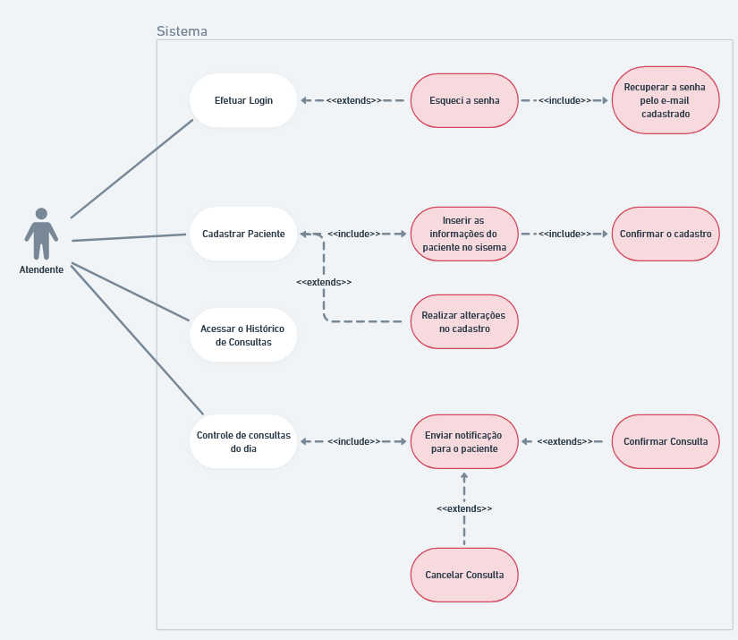

**b) Dentistas:**

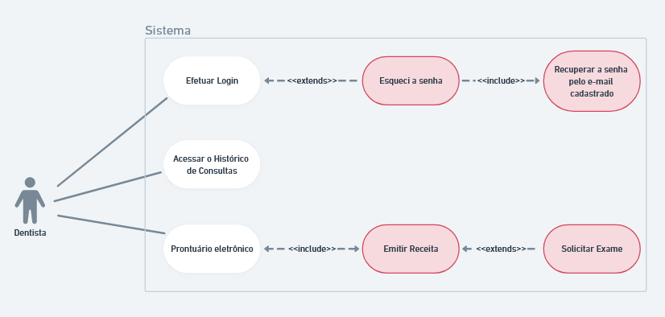

**c) Pacientes:**

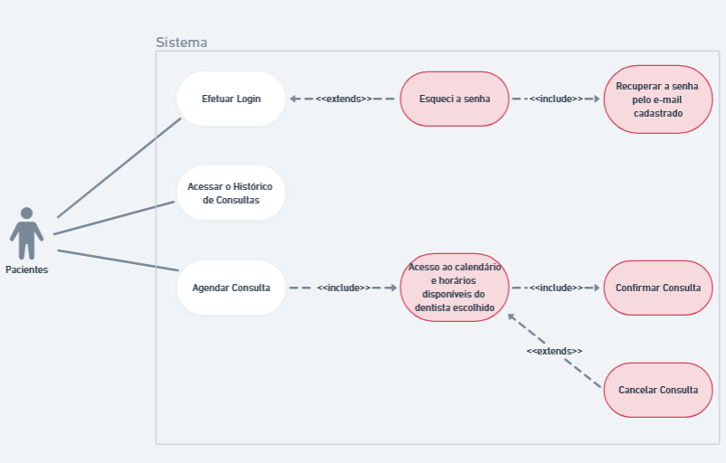

**6.4 Diagrama Entidade-Relacionamento**

O diagrama ER (Entidade-Relacionamento) é uma representação gráfica utilizada na modelagem de sistemas e bancos de dados. Ele descreve a estrutura lógica do sistema, mostrando as entidades (objetos ou conceitos) envolvidos e os relacionamentos entre eles. Esse diagrama é fundamental para compreender como os dados estão organizados e interagem no sistema.

As associações são representações dos relacionamentos entre as entidades no diagrama ER. Elas indicam como uma entidade se relaciona com outra e podem ser do tipo um-para-um, um-para-muitos ou muitos-para-muitos. As cardinalidades são usadas para expressar quantos elementos de uma entidade estão relacionados com a outra entidade. Elas ajudam a definir as restrições e a natureza dos relacionamentos.

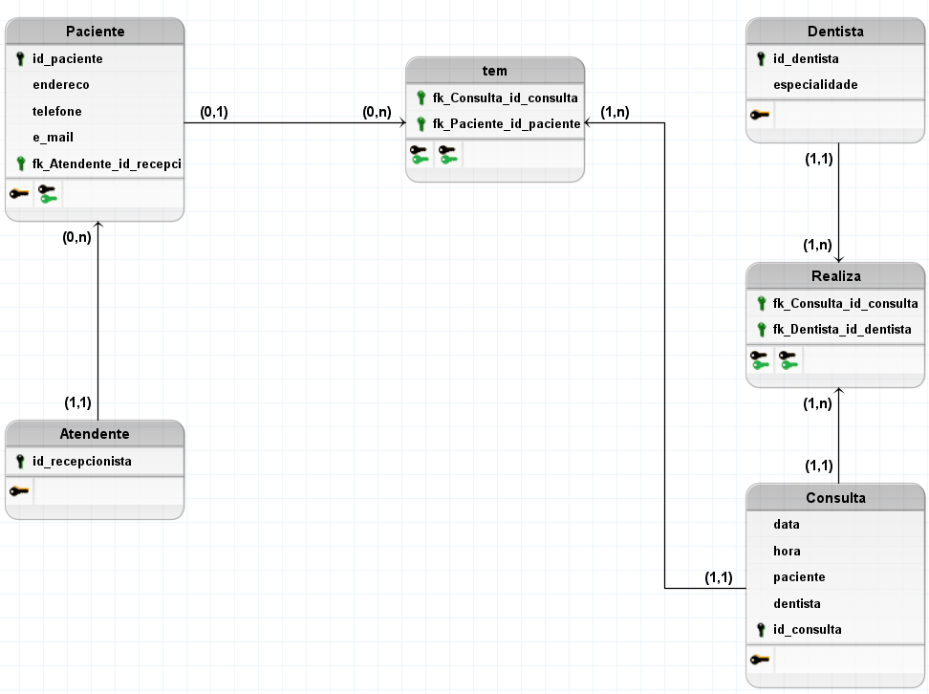

I**7. RESTRIÇÕES**

Descreve as restrições que são impostas ao sistema ou ao processo de desenvolvimento. Para a plataforma ODONTO+, listo as restrições abaixo:

* O sistema deve ser capaz de gerenciar consultas de diferentes tipos, incluindo consultas de rotina, limpeza e extração.
* Deve ser funcional no ambiente web e mobile.
* O sistema deve ser capaz de verificar a disponibilidade dos dentistas antes de agendar uma consulta.
* O sistema deve enviar uma confirmação de agendamento ao paciente por e-mail ou telefone.
* O sistema deve permitir que o paciente ou a secretária solicite a alteração ou o cancelamento de uma consulta.
* O sistema deve registrar as informações do atendente que atendeu cada consulta e a função que ele desempenhou.
* O sistema deve ser compatível com os browsers mais populares.
* O sistema deve ser funcional no ambiente web e mobile.

# 

# **8. POLÍTICA DE VERSIONAMENTO**

Descreve como será realizada a política de versionamento do projeto.

* *Gitlab;*
* *Branch Master;*
* *Cada alteração é acompanhada pela equipe antes de cada commit;*
* É mantido um histórico de versão por meio do gitlab e a cada *commit* são executados testes automatizados, por meio do componente de integração contínua do gitlab.

# **9. REFERÊNCIAS**

Não se aplica.